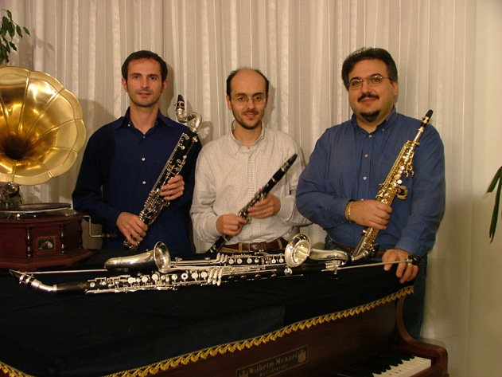

Giuseppe Canone, clarinetto, corno di bassetto,sassofoni, fisarmonica

Massimiliano Limonetti, corno di bassetto,clarinetto basso

Gabriele Oglina, clarinetto, corno di bassetto

L’Open Trio è nato dalla collaborazione di tre musicisti eclettici che in questa formazione “aperta”, sia per gli strumenti utilizzati che per i generi musicali affrontati, trovano uno spazio divertente e stimolante per condividere le rispettive esperienze musicali. Sviluppatisi musicalmente nell’ambito della musica classica, I membri dell’Open Trio hanno condotto i loro
studi musicali presso i Conservatori di Novara e Alessandria, dedicandosi successivamente a svariati generi musicali, dal classico al rock, dalla musica etnica al folk. Già collaboratori di numerose orchestre lirico-sinfoniche come quella della RAI, del teatro Coccia di Novara, ecc., vantano numerose incisioni discografiche con svariate formazioni nonché una notevole attività concertistica sia come solisti che nell’ambito della musica da camera. Tengono inoltre concerti dirigendo orchestre classiche e “Wind Orchestra”. Sono attivi anche nel campo della didattica musicale presso le scuole civiche di Vercelli, Novara, Casale M.to, Omegna e Domodossola.

Programma di sala:
Nel 250° dalla nascita di Wolfgang Amadeus Mozart verranno eseguiti:
Divertimento N°2
Allegro-Minuetto-Larghetto-Minuetto- Rondò (Allegro)
Divertimento da “Don giovanni”
Là ci darem la mano- Riposate, vezzose ragazze
Divertimento da “Le nozze di Figaro”
Voi che sapete- Non più andrai, farfallone amoroso
Per 3 corni di bassetto
Intervallo
D. Brubeck
Blue Rondò a la Turck (arr G. Canone)
Grave-Allegro – Adagio – Allegro
Per 2 clarinetti e clarinetto basso
P.Iturralde
Suite Hellenique (arr. G. Canone)
Per clarinetto, fisarmonica, clarinetto basso e sassofono soprano

A.Piazzola
Libertango (arr. G. Canone)
Per clarinetto, fisarmonica, clarinetto basso e sassofono soprano

